Министерство образования Республики Беларусь

Учреждение образования

“Гомельский государственный университет им. Франциска Скорины”

Отчёт по лабораторной работе №1

«Vagrant. Nginx»

Выполнил:

Студент группы МС-42

Шалюта А.Н.

Проверил:

Старший преподаватель

Грищенко В.В.

2023

**Ход работы**

1. Описать создание VM.

- Установить nginx на VM.

- Настроить private network для VM.

- Настроить проброс портов с VM на Host.

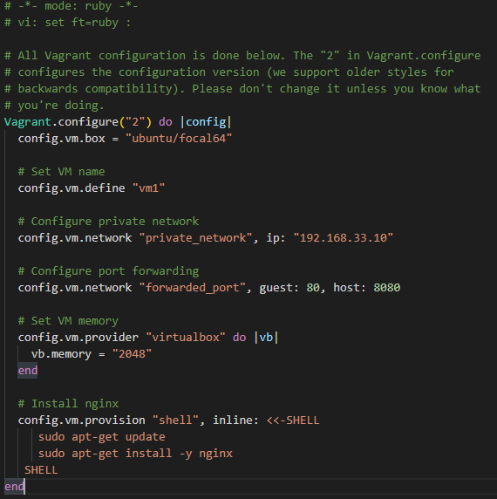

1. Проверить доступность стартовой страницы nginx.

